

Sistemas operativos de red

**Breve descripción:**

El despliegue e implantación de sistemas, requiere una serie de componentes de infraestructura y plataforma tecnológica, dentro de los cuales se encuentran los sistemas operativos, quienes en un entorno cliente-servidor, tienen la responsabilidad de alojar las aplicaciones y servicios que estarán dispuestos para el acceso desde los clientes.

**Julio 2024**

Tabla de contenido

Introducción 4

1. Sistemas y arquitectura cliente/servidor 5

1.1. Componentes de una arquitectura cliente/servidor 5

2. Sistemas operativos 9

2.1. Características de un sistema operativo 10

2.2. Tipos de sistemas operativos 10

2.3. Sistemas operativos tipo cliente 11

2.4. Sistemas operativos de red 13

Windows Server 15

Linux 15

3. Licenciamiento de software a nivel de sistemas operativos 19

3.1. Licencias de Windows 19

3.2. Licenciamiento en Linux 21

3.3. Licenciamiento MacOS 24

4. Aplicaciones y servicios 25

Síntesis 26

Material complementario 27

Glosario 28

Referencias bibliográficas 29

Créditos 31

Introducción

En este componente formativo, se estudiarán los principios básicos de los sistemas operativos de red (NOS) y su funcionamiento e importancia en un sistema cliente servidor, los cuales son los fundamentos sobre los que se planea y ejecuta un proceso de despliegue de servicios. Con el desarrollo de este componente formativo, se podrán identificar las características de los sistemas operativos, tipos de sistemas operativos y licenciamiento.

Se hará un recorrido por la definición y sus generalidades, para conocer el sistema de cliente/servidor, esto permitirá comprender sus diferentes componentes y situarlos en la arquitectura, con el fin de reconocer las características e identificar las similitudes y diferencias; de esta misma forma se llegará a los sistemas operativos, para identificar desde el software y hardware, el conjunto de programas que lo conforman. Posteriormente, se reconocerá el licenciamiento de software a nivel de sistemas operativos (Windows, Linux y MacOS) y se finalizará con las aplicaciones y servicios que permiten la implantación de un sistema o aplicación.

Le deseamos muchos éxitos en este proceso de aprendizaje.

# Sistemas y arquitectura cliente/servidor

“El sistema cliente/servidor, es un modelo de aplicación distribuida, en el que las tareas se reparten entre los proveedores de recursos o servicios, llamados servidores, y los demandantes, llamados clientes. Las aplicaciones clientes realizan peticiones a una o varias aplicaciones servidores, que deben encontrarse en ejecución, para atender dichas demandas”. (Marini, 2012).

Cuando se habla de sistemas cliente/servidor desde el punto de vista tecnológico o informático, se pueden especificar claramente dos componentes:

* **Servidor**

Es una computadora bastante potente, con hardware y software especializado, además, dispuesta para atender y dar respuesta a las peticiones o solicitudes que hacen las otras computadoras, quienes acceden a los recursos o servicios ofrecidos por el servidor, es decir, están al servicio de otras computadoras. Los servidores se utilizan para gestionar los recursos de una red.

* **Cliente**

Son las computadoras quienes acceden a los servidores, haciendo peticiones y solicitudes de acceso a recursos y servicios alojados o dispuestos en los servidores.

## Componentes de una arquitectura cliente/servidor

Este sistema tiene definido una serie de componentes que permiten entender de mejor manera su concepto y articulación, los cuales hacen parte integral de su arquitectura.

1. Componentes de arquitectura cliente/servidor

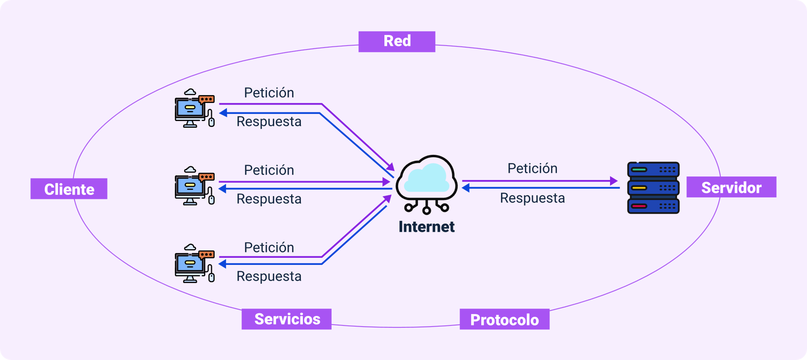

Ampliemos la información sobre cada uno de estos componentes:

* **Red**

Conjunto de dispositivos interconectados de una manera física o no física entre sí, con el propósito de poder compartir recursos e información.

* **Servidor**

Hace referencia a un proveedor de servicios, este servidor a su vez puede ser un ordenador o una aplicación informática, la cual envía información a los demás usuarios o dispositivos de la red.

* **Cliente**

Se refiere a un demandante de servicios, es un dispositivo que envía las peticiones y solicitudes al servidor, este cliente puede ser un ordenador como también una aplicación, la cual requiere información proveniente de la red para funcionar.

* **Protocolo**

Normas y pasos establecidos sobre el flujo de información en una red, permite que todos los dispositivos interconectados manejen el mismo lenguaje, para establecer las comunicaciones entre un cliente y un servidor al momento de solicitar un recurso o servicio.

* **Servicios**

Es un conjunto de información que busca responder las necesidades de un cliente, estos pueden ser de diferentes tipos como mensajes, música, software, bases de datos, videos, entre otros.

Una máquina cliente, como un servidor, se refieren a computadoras que son usadas para diferentes propósitos.

El cliente es un computador pequeño con una estructura igual a la que se tiene en oficinas u hogares, y accede a un servidor o a los servicios que este ofrece a través de Internet o una red interna (LAN). Un claro ejemplo de este caso es la forma en que trabaja una empresa con diferentes computadores, donde cada uno de ellos se conecta a un servidor para poder obtener archivos de una base de datos o servicios, ya sean correos electrónicos o aplicaciones.

El servidor, al igual que el cliente, es una computadora, pero con la diferencia de que tiene una gran capacidad que le permite almacenar gran cantidad de diversos archivos, o correr varias aplicaciones en simultáneo, para así nosotros los clientes podamos acceder los servicios.

En la actualidad existen varios tipos de servidores. Los mismos pueden contener y ejecutar aplicaciones, sitios web, almacenaje de archivos, diversas bases de datos, entre muchos más. Es importante mencionar que un cliente también puede tener una función de servidor, porque él mismo puede almacenar datos en su disco duro para luego ser usados, en lugar de conectarse al servidor continuamente por una acción que quizás sea muy sencilla.

Estas son las características que desde lo funcional permiten identificar sus diferencias, pero se debe aclarar que desde su estructura o arquitectura, existen diferencias muy significativas en cuanto al sistema operativo que utilizan tanto el cliente como el servidor, y para hablar de estos aspectos, se debe definir el sistema operativo.

# Sistemas operativos

Un sistema operativo se constituye como un conjunto de órdenes y programas que controlan los procesos básicos de una computadora y permiten el correcto funcionamiento de los programas.

Para hablar de un sistema operativo, es importante recordar algunos conceptos desde la informática básica, y es que toda computadora está compuesta por dos elementos fundamentales:

* **Componente de software**

Se refiere a todos los componentes lógicos, como son los programas o aplicaciones, los servicios que hacen posible explotar o aprovechar al máximo los recursos disponibles de una computadora, los cuales son ejecutados mediante una serie de rutinas que permiten la realización de determinadas tareas.

* **Componente de hardware**

El hardware se refiere a todos esos componentes o elementos físicos que en su conjunto, conforman una computadora o un sistema informático.

Entendiendo estos dos conceptos básicos de la informática, se podrían definir los sistemas operativos como un software compuesto por un conjunto de programas que administran los recursos hardware, los protocolos, las comunicaciones y los demás contenidos o programas, así como la interacción con el usuario, a través de una interfaz que permite la fácil interacción entre la computadora y el usuario final.

En el estudio de Rafino (2000):

“Los sistemas operativos consisten en interfaces gráficas, entornos de escritorio o gestores de ventanas que brindan al usuario una representación gráfica de los procesos que se están ejecutando en la computadora. También puede ser una línea de comandos, es decir, un conjunto de instrucciones ordenado según su prioridad y que funciona en base a órdenes introducidas por el usuario”.

## Características de un sistema operativo

Las características principales del sistema operativo se centran en:

* Ser el intermediario entre el usuario y el hardware.
* Es necesario para el funcionamiento de todos los computadores, tabletas y teléfonos móviles.
* Otorga seguridad y protege a los programas y archivos del ordenador.
* Está diseñado para ser amigable con el usuario y fácil de usar.
* Permite administrar de manera eficiente los recursos del ordenador.
* La mayoría requiere del pago de una licencia para su uso.
* Permite interactuar con varios dispositivos.
* Es progresivo, debido a que existen constantemente nuevas versiones que se actualizan y adaptan a las necesidades del usuario.

## Tipos de sistemas operativos

Los sistemas operativos se pueden clasificar de varias maneras (Rufino, 2000):

1. **Según el usuario**

* Multiusuario: sistema operativo que permite que varios usuarios ejecuten simultáneamente sus programas.
* Monousuario: sistema operativo que solamente permite ejecutar los programas de un usuario a la vez.

1. **Según la gestión de tareas**

* Monotarea: sistema operativo que solamente permite ejecutar un proceso a la vez.
* Multitarea: sistema operativo que puede ejecutar varios procesos al mismo tiempo.

1. **Según la gestión de recursos**

* Centralizado: sistema operativo que solo permite utilizar los recursos de un solo ordenador.
* Distribuido: sistema operativo que permite ejecutar los procesos de más de un ordenador al mismo tiempo.

## Sistemas operativos tipo cliente

Son aquellos sistemas operativos que se utilizan en los dispositivos, desde los cuales se accede a los servicios y aplicaciones que son ofrecidos por los servidores, de los más populares se encuentran las computadoras, tabletas o dispositivos móviles, para lo cual tenemos los siguientes ejemplos:

1. **Microsoft Windows**

De los más populares que existen, no solo por uso en el hogar sino a nivel corporativo o empresarial, se trata de un conjunto de distribuciones o entornos operativos gráficos basados en un estándar llamado WIMP (Windows Icon Mouse Pointer), siendo esta su principal característica, porque funciona a partir de una interfaz gráfica basada en ventanas y el uso del mouse, quien a través de un puntero, permite la ejecución de las tareas. Entre las distribuciones de este sistema operativo más populares en los últimos años, debido a que en su evolución y desarrollo han existido muchas otras, se tiene:

* Windows XP
* Windows Vista
* Windows 7
* Windows 8
* Windows 10

1. **Mac OS**

Es el sistema operativo de los computadores Macintosh de Apple, también conocido como OSX o Mac OSX. Basado en Unix, desarrollado y vendido en computadores Apple desde 2002, este es un sistema operativo muy popular entre los desarrolladores de software, de videojuegos y de aplicaciones móviles.

1. **Android**

Este sistema operativo basado en el núcleo Linux de código abierto, opera en teléfonos celulares, tabletas y otros artefactos dotados de pantalla táctil, como teléfonos inteligentes, tabletas, relojes inteligentes, automóviles y televisores.

1. **iOS**

Es el sistema operativo móvil creado por Apple Inc; este sistema operativo fue diseñado y construido inicialmente para el iPhone (teléfono inteligente propio de Apple), sin embargo, en los últimos años ha sido empleado por su fabricante en otros dispositivos como el iPad, iPod y diferentes elementos como relojes y otros.

1. **Linux**

Es un sistema operativo libre y gratuito. Si bien este sistema operativo no es tan popular a nivel de usuario final en sus computadoras cliente, en los últimos años a nivel de desarrolladores de software y personal de seguridad o infraestructura de TI usan con mayor frecuencia distribuciones y versiones de Linux construidas bajo la filosofía de ser usadas por usuario final, sin embargo, Linux como tal es un sistema operativo que por sus características tiene la posibilidad de funcionar, sea como cliente entregando unas distribuciones con interfaces muy intuitivas y de fácil utilización o como servidor según se requiera. Dentro de las distribuciones más populares a nivel de cliente, se encuentran:

* Ubuntu
* Fedora
* Mint
* Debian
* Opensuse
* Scientific Linux
* Elementary OS

## Sistemas operativos de red

Los sistemas operativos de red son aquellos que permiten la interconexión de diferentes computadoras que ofician como clientes, quienes acceden a los recursos o servicios ofrecidos o compartidos por el servidor, requieren estar conectados a redes de computadoras, por eso son conocidos como NOS (Network Operating Systems).

Estos sistemas operativos se mantienen conectados o unidos a dos o más dispositivos, a través de algún medio de comunicación físico o no (medios de transmisión guiados o no guiados), con el propósito de poder compartir los recursos, sean hardware o software dispuestos en él.

Las características de los sistemas operativos de red suelen estar asociadas con tres aspectos principales:

* La administración de usuarios.
* El mantenimiento del sistema.
* Las funciones de administración de recursos.

Esto incluye, entre otros:

1. Soporte básico para sistemas operativos como protocolo y procesador, detección de hardware y multiprocesamiento.
2. Impresora y uso compartido de aplicaciones.
3. Sistema de archivos común y uso compartido de bases de datos.
4. Capacidades de seguridad de red, tales como autenticación de usuario y control de acceso.
5. Administración de directorios.
6. Copia de seguridad y servicios web.
7. Trabajo en red.

En los sistemas operativos de red, al igual que los sistemas operativos tipo cliente, existen diferentes versiones y distribuciones, dentro de las cuales se destacan las siguientes:

### Windows Server

Sistema operativo de uso privativo desarrollado por Microsoft, existen diferentes versiones y distribuciones diseñadas por el fabricante específicamente según su funcionalidad, si bien existen muchas otras versiones, se relacionarán solo las de los últimos años que, en su evolución y desarrollo, se han utilizado:

* Windows Server 2000
* Windows Server 2003
* Windows Server 2008
* Windows Server 2012
* Windows Server 2016
* Windows Server 2019

Todas las versiones y distribuciones antes mencionadas obedecen a un nivel de funcionalidad que puede ser desplegado en estos sistemas operativos, es importante mencionar que este sistema operativo es de tipo propietario o de uso restringido y que para su uso se requiere del pago de una licencia, la cual dependerá del número de clientes que se van a conectar al servidor, del tipo de hardware sobre el cual será instalado, como número de procesadores, capacidad de memoria RAM y si estará desplegado en una máquina o servidor físico o virtual, todas estas son variables que influyen directamente en el costo de la licencia.

### Linux

Es un sistema operativo multipropósito, dentro de sus principales características se pueden mencionar las siguientes (Adeva, 2021):

* **Gratis**

Linux es un sistema operativo gratuito y existe en el mercado gran cantidad de distribuciones enfocadas a diferentes tipos de usuarios, por lo que es fácil encontrar una solución que se acomode a cada una de las necesidades.

* **Código abierto**

El código fuente está liberado para que cualquiera pueda desarrollar nuevas capacidades y adaptarlo a sus propias necesidades.

* **Seguro**

La seguridad es uno de los elementos más destacables de Linux, si bien no se puede afirmar que es 100 % seguro, tiene algunas características clave, entre las que se relacionan las siguientes: contiene una arquitectura para el manejo de archivos, procesos y memoria, que no permite fácilmente la permanencia de virus o malware y es un sistema operativo personalizable, por lo que se puede permitir el uso de diferentes interfaces para su manipulación y no se limita a una única interfaz.

* **Multitarea**

Al igual que otros sistemas operativos presentes en el mercado actual, Linux permite el trabajo con múltiples aplicaciones al tiempo, como por ejemplo, navegar en Internet, mientras se tienen abiertas herramientas de procesamiento de texto, escuchar música, recibir notificaciones de correo electrónico entre otros. Sin embargo, se debe tener en cuenta que al no ser uno de los sistemas operativos más ampliamente utilizado por clientes tradicionales, existen limitantes respecto al tipo de aplicaciones disponibles.

* **Multiusuario**

Linux permite que múltiples usuarios se puedan conectar y acceder a los recursos de forma simultánea y segura.

* **Personalizable**

El sistema operativo puede ser personalizado, para ser usado de acuerdo con las necesidades específicas de los clientes, por esta razón, es que se encuentran gran cantidad de distribuciones en el mercado.

* **Alto control de dispositivos**

Este sistema operativo permite la gestión individual de cada dispositivo de la máquina por medio de sus respectivos controladores, lo anterior permite un mayor control e independencia y la posibilidad de realizar actualizaciones y correcciones sobre elementos específicos del sistema.

* **Independiente**

Linux al ser un sistema operativo libre y de código abierto, permite que sobre él se puedan realizar modificaciones, ampliar su capacidad y distribuir nuevamente, sin necesidad de autorización por parte de terceros.

* **Estable**

Linux es uno de los sistemas operativos considerados más robustos y estables, por lo cual es muy común encontrar este tipo de sistemas en equipos de tipo servidor, donde se requiere disponibilidad de servicios muy cercanos al 100 % y donde las fallas no son toleradas.

* **Escalable**

Gracias a la posibilidad de personalización y alto control sobre los dispositivos en las características antes mencionadas, es posible que este tipo de sistemas se pueda adaptar a las nuevas necesidades de crecimiento y de funcionamiento que requieren los sistemas informáticos actuales, conservando altos estándares de calidad.

Linux, al igual que todos los sistemas operativos, tiene una variedad de distribuciones que no dependen de un solo fabricante sino de diferentes empresas que toman el kernel del Linux y desarrollan sus propias distribuciones. Dentro de las populares a nivel de servidor se encuentran (Fm, 2021):

* Linux CenOS
* Linux RedHat
* Linux Debian
* Linux Open Suse
* Linux Ubuntu Server
* Linux Oracle Linux
* Fedora Linux Server

Entre otras más que han sido personalizadas para una serie de funcionalidades muy particulares, solo por mencionar algunas como el scientific Linux, Cloud Linux, ClearOS Linux.

#### MacOS Server

Este es un sistema operativo basado en UNIX/LINUX, desarrollado por Apple, es una versión de sistema operativo muy similar al MacOS de escritorio o de tipo cliente, se diferencia en que esta versión incluye funcionalidades o herramientas administrativas de tipo gráfico para la gestión y administración de usuarios, red y servicios como LDAP, MAIL, SAMBA, DNS, entre otros servicios.

# Licenciamiento de software a nivel de sistemas operativos

Es importante iniciar este punto, mencionando que en Colombia existe una normatividad que regula el licenciamiento y se encuentra en la Ley 603 de 2000, llamada en algunos casos como Ley de licencias de software o Ley para cumplimiento de las licencias de software.

Una licencia de software es el equivalente a un contrato, donde se pueden encontrar las condiciones que se establecen entre las partes para el uso de este, entre los elementos descritos en este contrato se especifica el proceso de instalación, la reproducción, el proceso de copia, el uso que se debe hacer del software y las limitantes. (Zuta, 2021)

Normalmente, la licencia de software se especifica en el momento previo de la instalación o descarga del mismo y deberá de forma explícita, indicar si acepta o no los términos y condiciones establecidas en la licencia.

En este aspecto, es importante centrarse en los tipos de licencias que tienen los sistemas operativos y su tipo de uso restrictivo como Windows y MacOS y a los libres como lo es Linux, por ello, se ampliará la información sobre estos tres sistemas operativos, porque son los más utilizados o populares en el proceso de despliegue e implantación de servicios.

## Licencias de Windows

Windows es un sistema operativo que tiene diferentes tipos de licencias de tipo propietario. Un software propietario es aquel sobre el que rigen ciertas restricciones y prohibiciones determinadas por sus propietarios, entre las que se encuentran la copia y la redistribución o modificación, y para hacer uso de estas acciones se debe solicitar permiso o pagar.

En el caso de Microsoft, este posee cuatro tipos de licencias básicas que se pueden adquirir, estas son:

* **OEM**

Son las licencias que vienen preinstaladas en las computadoras que se adquieren en las tiendas de computadoras o a través de cualquier sitio web de comercialización de equipos de cómputo. Tiene como desventaja que este tipo de licencia solo puede ser utilizada de manera exclusiva en el equipo que se adquirió y tiene algunas limitantes en la funcionalidad, sobre todo en los servicios de red.

* **RITAIL**

Son licencias que se adquieren, sean físicas en un medio como CD o DVD o en forma digital descargando un archivo ISO; se adquieren para el usuario final en tiendas de computadoras o en sitios web, tienen como característica fundamental, que puede ser utilizada e instalada en cualquier equipo sin problema, es decir, que no está condicionada a un solo equipo como el caso de la OEM.

* **OEMBOX**

Son licencias que se adquieren en medio físico, traen un CD o DVD de instalación y adjunto un holograma adhesivo. Este tipo de licencia permite una sola instalación y no permite cambios en el hardware del equipo donde se instaló.

* **Volumen**

La licencia Microsoft de software por volumen, permite ejecutar el software en múltiples ordenadores dentro de una misma empresa, de forma sencilla y accesible por múltiples usuarios.

Es importante mencionar que por cada tipo de licencia existen ya diferentes versiones de sistema operativo, no solo desde el lado del cliente, sino del lado del servidor, como se mencionó con anterioridad, por ejemplo, se encuentran licencias de tipo Home, PRO, Pro for Workstation, Professional, entre otros.

En el caso de las licencias de tipo servidor, existen otras variables que se deben considerar a nivel del licenciamiento, entre las cuales se encuentran:

1. Arquitectura del servidor (X86, aarch64, armhfp, ppc64le power9, i386, entre otras).
2. Número de procesadores.
3. Cantidad de memoria RAM.
4. Servicios que soportará.
5. Tipo de instalación si se hará en servidor físico o virtualizado.

## Licenciamiento en Linux

Linux es un sistema operativo diseñado y desarrollado por gran cantidad de desarrolladores en el mundo y se distribuye bajo la Licencia Pública General GNU (GPL), lo que garantiza que los usuarios tengan la libertad de usarlo, distribuirlo y/o modificarlo. Al ser desarrollado por una comunidad de personas alrededor del mundo, quienes hacen sus aportes al crecimiento y evolución del sistema operativo, ha permitido múltiples variables de Linux, lo que ha llevado a la generación de varios tipos de licencia, como son:

* **GPL**

La licencia GNU GPL (GNU General Public License en español Licencia Pública General de GNU) es una licencia de software en la cual puedes hacer uso e instalar sin limitaciones, se puede modificar el software y distribuirlo con o sin las modificaciones realizadas de forma gratuita o no siempre que el código fuente se siga entregando para ser leído (Free Software Foundation, 2021).

* **BSD**

La licencia BSD permite mantener la protección de derechos de autor para requerir la atribución de autoría en trabajo derivados y para la renuncia de la garantía, lo anterior permite la libre redistribución y modificación y también permite el uso del código fuente en software no libre, Es decir es una licencia de baja restricción para software de código abierto que no impone requisitos de redistribución (Open source initiative, 2021).

* **DFSG**

Se le conoce como Debian Free Software Guideline al contrato realizado entre la comunidad de usuarios de software libre y Debian, Este tipo de licencia contiene criterios para la distribución y exigencias referentes a la publicación del código fuente. entre las exigencias podemos encontrar: (i) distribución 100% libre, (ii) DFSG: Se le conoce como Debian Free Software Guideline al contrato realizado entre la comunidad de usuarios de software libre y Debian, Este tipo de licencia contiene criterios para la distribución y exigencias referentes a la publicación del código fuente. entre las exigencias podemos encontrar: (i) distribución 100% libre, (ii) código fuente debe ser incluido en el proceso de redistribución para contribuir a la comunidad de software libre, (iii) La licencia permite modificación y trabajo derivado pero estos se deben redistribuir con la licencia original, (iv) la licencia puede restringir la distribución del código fuente en forma modificada sólo si la licencia permite distribución de parches para modificar el código fuente original del programa en el momento de compilarlo, (v) no debe existir discriminación sobre personas o grupos de personas ni sobre el uso que le den al software, (vi) los derechos otorgados no dependen del sitio de distribución y (vii) la licencia no puede afectar otros programas que se distribuyan junto con el programa bajo esta licencia (Debian, 2021).

* **X.org**

Proyecto desarrollado por la fundación X.org en conjunto freedesktop.org sin ánimo de lucro y proporciona implementaciones de código abierto del sistema X Windows para fines educativos.

Si bien estas licencias son tan solo algunas, pueden existir múltiples variables de los licenciamientos que pueden obtenerse al adquirir licencias de tipo Linux, por lo que se recomienda al aprendiz profundizar en la lectura de esta temática, con el fin de lograr tener una visión más amplia de todo el tema del licenciamiento de software en general.

## Licenciamiento MacOS

Apple realmente no tiene un solo tipo de licencia, estas varían según la versión o distribución mediante diferentes tipos de licencia de código abierto como GPL, BSD, MIT o APSL (Apple Public Source License), permitiendo a desarrolladores y estudiantes acceder a su código fuente para aprender de él, enviar sugerencias o realizar modificaciones.

Sin embargo, uno de los más utilizados son de tipo EULA que significa Acuerdo de Licencia de Usuario Final, el cual es un contrato celebrado entre una organización o entidad desarrolladora o vendedor y el usuario de software, Apple tiene distintos tipos de licencias que pueden ser consultadas según el producto adquirido.

Para conocer los diferentes tipos de contratos y licencias de software MacOS, lo invitamos a visitar el siguiente enlace:

Enlace web. Contratos de licencia de software:

<https://www.apple.com/mx/legal/sla/>

# Aplicaciones y servicios

En términos generales, son todos aquellos servicios que pueden ser desplegados o configurados en un servidor, utilizando para esto un sistema operativo de red, el cual dependerá del tipo de sistema operativo que será utilizado y del nivel de licenciamiento con que se cuente, sin embargo, se mencionan algunos de los servicios más utilizados en un modelo cliente servidor:

1. **DNS**: servidor de nombres de dominio (hace la función y traduce nombres de dominio a direcciones IP y viceversa).
2. **DHCP**: protocolo de asignación automática de direcciones IP.
3. **Web**: servidor que provee el servicio para publicar o alojar desarrollos de tipo web.
4. **Base de datos**: servidores que permiten el almacenamiento, procesamiento y gestión de los datos.
5. **Archivos**: permite compartir el acceso a directorios y archivos compartidos entre los diferentes usuarios de la organización.
6. **Directorio**: servicio de directorio que permite administrar y gestionar los recursos de la red, como usuarios, autenticación, permisos, roles y acceso a los recursos compartidos.

Los servicios para implementar son de suma importancia al momento de planear el despliegue o implantación de un sistema o aplicación, por lo que deben ser parte fundamental en el levantamiento de los requerimientos al inicio de todo proyecto de desarrollo de software o implementación de servicios previos durante el desarrollo, pruebas y puesta en producción de servicios y aplicaciones.

Síntesis

A continuación, se muestra un mapa conceptual con los elementos más importantes desarrollados en este componente.

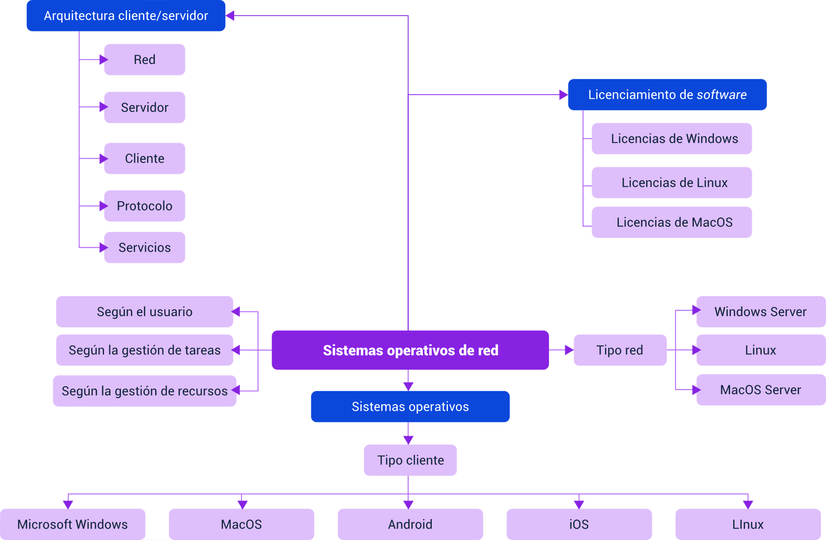

Material complementario

| Tema | Referencia | Tipo de material | Enlace del recurso |
| --- | --- | --- | --- |
| Sistemas operativos de red | Morales Lagunas, B. J. (2019). Sistemas operativos de red (video). YouTube. | Video | <https://www.youtube.com/watch?v=js6LhkIx2oo&feature=youtu.be> |

Glosario

**Cliente**: son las computadoras que acceden a los servidores, haciendo peticiones y solicitudes de acceso a recursos y servicios alojados o dispuestos en los servidores.

**DHCP**: protocolo de configuración dinámica de host.

**DNS**: servidor de nombres de dominio.

**GNU**: General Public License.

**GPL**: licencia pública general de GNU o más conocida por su nombre en inglés, GPL.

**NOS**: Network Operating Systems (sistemas operativos de red).

**Servidor**: es una computadora con potente hardware y software especializado y dispuesto para atender y dar respuesta a las peticiones o solicitudes que hacen las otras computadoras, las cuales acceden a los recursos o servicios ofrecidos por el servidor.

Referencias bibliográficas

Adeva, R. (2021, 4 febrero). Todo sobre Linux, el sistema operativo de código abierto. ADSLZone. <https://www.adslzone.net/reportajes/software/que-es-linux/>

Apple, (s.f). Disponible en: <https://www.apple.com/mx/legal/sla/>

Carretero Pérez, J., De Miguel Anasagasti, P., García Carballeira, F., & Pérez Costoya, F. (2001). Sistemas Operativos. Una Visión Aplicada. Mac Graw Hill.

Debian. (s. f.). Debian -- Contrato social de Debian. https://www.debian.org. Recuperado 31 de mayo de 2021, de. <https://www.debian.org/social_contract.es.html>

Fm, Y. (2021, 30 marzo). 31 distribuciones Linux para elegir bien la que más necesitas. Genbeta. <https://www.genbeta.com/linux/31-distribuciones-linux-para-elegir-bien-que-necesitas-1>

Free Software Foundation. (s. f.). Licencias - Proyecto GNU - Free Software Foundation. El sistema operativo GNU. Recuperado 31 de mayo de 2021, de. <https://www.gnu.org/licenses/licenses.es.html>

Naty, L. (2004). Sistemas operativos. Instituto Tecnológico Superior de Acayucan.

Open source initiative. (s. f.). The 3-Clause BSD License | Open Source Initiative. Opensource.Org. Recuperado 31 de mayo de 2021, de. <https://opensource.org/licenses/BSD-3-Clause>

Rafino, M. S. (2000, 23 septiembre). Sistemas Operativos, de. <https://concepto.de/sistema-operativo/>

Rodríguez Ramírez, A. M., & Obando Ortiz, F. R. (2005). Análisis comparativo de sistemas operativos de red (Bachelor"s thesis, QUITO/PUCE/2005).

Sistemas, S. (2016, 24 octubre). Tipos de licencia en Windows. Solvetic. <https://www.solvetic.com/page/recopilaciones/s/profesionales/tipos-de-licencias-windows-oem-retail-volumen>

Sotés, J. D. OTROS SISTEMAS OPERATIVOS EN RED.

Stallings, W., Aguilar, L. J., Dodero, J. M., Torres, E., & Mora, M. K. (1997). Sistemas operativos (Vol. 732). Prentice Hall.

Zuta, J. A. (2011). Tipos de licencias para software - Monografias.com. Monografias.com. <https://www.monografias.com/trabajos88/tipos-licencias-software/tipos-licencias-software.shtml>

Créditos

| Nombre | Cargo | Centro de Formación y Regional |
| --- | --- | --- |
| Milady Tatiana Villamil Castellanos | Responsable del Ecosistema | Dirección General |
| Olga Constanza Bermúdez Jaimes | Responsable de Línea de Producción | Centro de Servicios de Salud - Regional Antioquia |
| Jonathan Guerrero Astaiza | Experto Temático | Centro de Teleinformática y Producción Industrial - Regional Cauca |
| Ana Catalina Córdoba Sus | Evaluadora Instruccional | Centro de Servicios de Salud - Regional Antioquia |
| Blanca Flor Tinoco Torres | Diseñador de Contenidos Digitales | Centro de Servicios de Salud - Regional Antioquia |
| Jhon Jairo Urueta Alvarez | Desarrollador Fullstack | Centro de Servicios de Salud - Regional Antioquia |
| Edgar Mauricio Cortés García | Actividad Didáctica | Centro de Servicios de Salud - Regional Antioquia |
| Jaime Hernán Tejada Llano | Validador de Recursos Educativos Digitales | Centro de Servicios de Salud - Regional Antioquia |
| Margarita Marcela Medrano Gómez | Evaluador para Contenidos Inclusivos y Accesibles | Centro de Servicios de Salud - Regional Antioquia |
| Daniel Ricardo Mutis Gómez | Evaluador para Contenidos Inclusivos y Accesibles | Centro de Servicios de Salud - Regional Antioquia |